**三全销售预测系统部署与备份说明文档**

Demand Driven预测系统V3.0（以下简称预测系统）是一款B/S架构的系统，以JAVA JDK虚拟机为基本环境，以apache tomcat为web服务器，数据库为Sql Server 2014，以flex作为前台，J2EE框架作为后台程序.

# 系统服务器

## 系统部署结构图



## 三全服务器

系统服务端有2台机器。

|  |  |  |  |
| --- | --- | --- | --- |
| IP地址 | 服务器 | 操作系统 | 应用软件 |
| 10.2.201.157 | 应用服务器 | Win server 2008 | Jdk1.7, jdk1.8  Tomcat7 |
| 10.2.201.158 | 数据库服务器 | Win server 2008 | Sqlserver2014  sa密码  [Sanquan@2018](mailto:Sanquan@2018) |

# 系统安装和配置

## Release文件

Release包目录：

10.2.201.157下，e:\release\sanquan . 包含如下文件：

|  |  |  |
| --- | --- | --- |
| 文件 | 说明 |  |
| Jdk1.7.7z | JDK1.7 |  |
| Jdk1.8.7z | JDK1.8 |  |
| Tomcat7.7z | Tomcat应用 |  |
| dmdd.war | Forecast服务Web部署包 |  |
| Forecast-app.7z | 数据导入接口发布包 |  |

## 数据库安装

由三全运维人员安装sql server2014数据库，通用配置，此处不作说明 。

## 安装jdk应用环境

从oracle官网下载java se 1.7的JDK版本。 或从release包下获取。正常安装。

<https://www.oracle.com/technetwork/java/javase/overview/index.html>

或解压zip包到 E:\java\jdk1.7

## 安装tomcat应用

从apache官网下载tomcat7 , 或从release包下获取。

<http://tomcat.apache.org/>

解压即可，如解压到  E:\tomcat\tomcat7_8080。

## Forecast服务部署

1. 解压dmdd.war包到 %TOMCAT_HOME%/webapps目录下。
2. 修改数据库连接配置文件

修改数据库配置文件，有2个配置文件，需修改数据库连接配置。

1） **WEB-INF\DmddConfig.xml文件**

找到 datasource_default节点。按实际数据数据库账号配置。

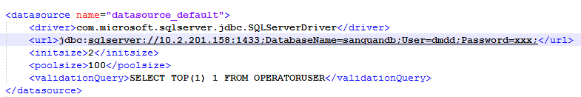

2）, WEB-INF\config\sqlserver\hibernate.cfg.xml

找到session-factory下的url, username,password按数据库账号配置。

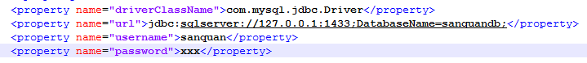

1. 修改MyStartup.bat文件，设置TOMCAT_HOME 和JAVA_HOME为实际的tomcat和jdk目录。
2. 双击启动MyStartup.bat文件,即可出现正常启动的cmd窗口。
3. 在浏览器中输入访问地址，使用系统。<http://10.2.201.157:8080/test/dmdd.html>

## 部署数据导入接口包

1. 解压forecast-app.7z包到目录下，如e:\forecast-app
2. 修改配置文件config.properties文件中数据库配置。

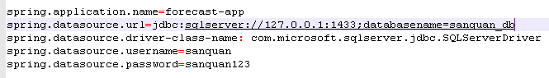

修改sping.datasource 属性下的urll, username,password, 按实际的数据库账户配置。

1. 修改sanquan_start.bat文件， 修改JAVA_HOME的路径，为实际配置的JDK1.8目录。
2. 双击启动sanquan_start.bat ，即可出现应用正常启动的cmd窗口。

# 备份与恢复

## 数据库备份

运维日常工作，可按db设置每周定时任务，备份数据库为xxx20191028.bak文件。

具体运维DBA非常了解，不详述。

## 应用备份

1, web应用备份： 可备份整个tomcat文件，或备份 webapps目录文件。

1. 数据导入接口备份, 备份e: \forecast-app 的整个目录文件。

## 恢复

1. 恢复应用文件，还原到tomcat下的webapps目录下。
2. 修改数据库连接配置文件，修改为新恢复的数据库url和账户。